**Консультация для родителей**

**на тему:**

**« Формирование пространственных представлений»**

**Где лево, где право?**

**Учим детей определять лево и право. Ориентирование на плоскости и в пространстве. Точка зрения. Для детей от 5 до 7 лет.**

Физиология у человека такова, что за его пространственную ориентацию и восприятие пространства отвечает не один специальный орган чувств, а взаимодействие сразу нескольких (зрение, слух и осязание). Плохое или неточное формирование пространственных представлений может отрицательно сказаться на уровне интеллектуального развития ребенка.

Тема «правое и левое» изучается в школе довольно бегло. Однако, довольно много взрослых людей путают право и лево. Умение различать правую и левую стороны - это важная предпосылка для многих видов обучения. Дети, зачастую еще плохо ориентируются в пространстве и на плоскости. Большинство из них путаются в различении правой и левой сторон тела, особенно по отношению к другим людям. Наибольшие трудности выработки этого навыка - у леворуких детей.

Поэтому отработке этого навыка необходимо уделять достаточное количество времени, проводя занятия с ребенком в виде различных игр и упражнений.

Начинать вводить понятие «право» и «лево» ребенку нужно как можно раньше! Ребенок не путает ногу и руку, так почему же он путает правую руку и левую? Это же разные части тела! Ребенок учится понимать слова «нога», «рука» еще в раннем младенчестве, а вопрос о правом и левом встает перед ним гораздо позже, когда освоение новых слов происходит уже не с той легкостью.

**Как искать правую руку?**

Правую руку часто ищут при помощи привычного действия (пытаются взять ложку, например). Словарь Даля определяет правую руку как «крещоную» (сравните у Пушкина: «он еще не мог добиться, чтобы все они знали, которая сторона правая и которая левая, хотя многие из них, чтобы в том не ошибиться, перед каждым оборотом клали на себя знамение креста»). Вот еще один способ - для тех, кто умеет читать. Представьте себе любое слово (например, «магазин»). Первая буква этого слова находится слева, последняя - справа. Обычно люди читают слева направо, не задумываясь.

**Право не лево, а лево не право**

Как все странно устроено! То, что для меня правое, оказывается левым для того, кто стоит лицом ко мне. Для того, чтобы понять его, я должен (мысленно или физически) поставить себя на его место, встать рядом с ним, посмотреть на мир его глазами.

Думать о чем-то с позиции другого человек непросто. Но значение этого навыка трудно переоценить. По крайней мере, оно далеко выходит за рамки собственно образования.

**Если положить руки перед собой, то справа будет правая рука, а слева - левая.**

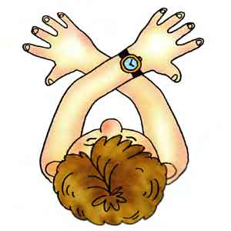

**Если скрестить руки и положить их перед собой, то кисть правой руки окажется слева, а кисть левой руки - справа. Обычно часы носят на левой руке.**

**КОММЕНТАРИЙ: Попросите ребёнка сложить руки, как на картинке. Прочитайте подписи под картинками. Обсудите, как получилось, что правая рука оказалась слева. Попросите ребёнка положить левую руку на правую коленку, хлопнуть правой рукой по левой ступне, достать правой ногой до правого уха. Можно одновременно топать правой ногой и махать левой рукой. В движении многие вещи запоминаются проще.**

**В европейских странах люди здороваются, пожимая друг другу правую руку.**

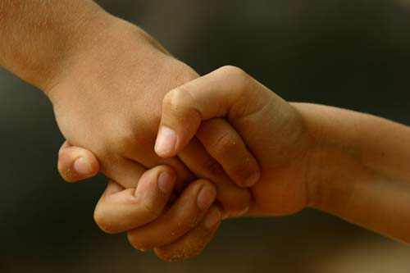

**Птица, которую мы видим слева, повернута к нам правым боком.**

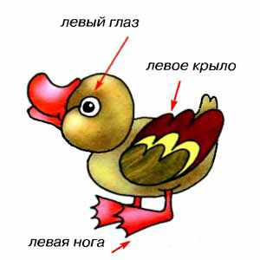

**Птица, которую мы видим справа, повернута к нам левым боком.**

**Задание №1. Определите, где у жука правые части тела и где левые. Впишите в прямоугольники слова:**

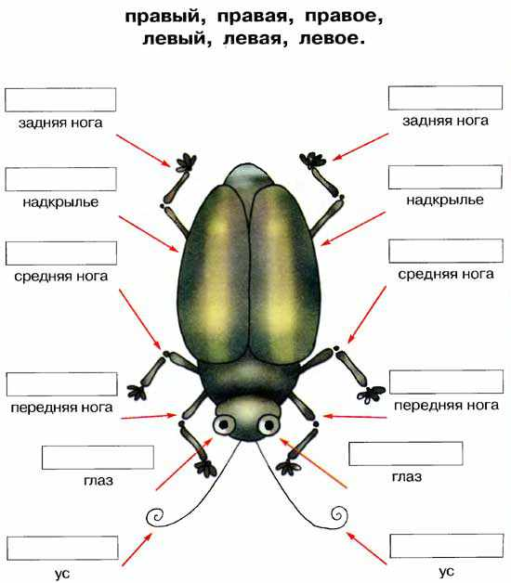

**Какой усик жука мы видим слева от его головы?**

**Задание №2. Человек вошёл в лабиринт. Сначала он положил правую руку на стену и идёт вперёд, не отрывая руку от стены. Через какой выход он выйдет из лабиринта? Ответ: выход №\_\_\_. Затем он положил левую руку на стену и идёт впрёд, также не отрывая руки от стены. К какому выходу он придет? Ответ: выход № \_\_\_.**

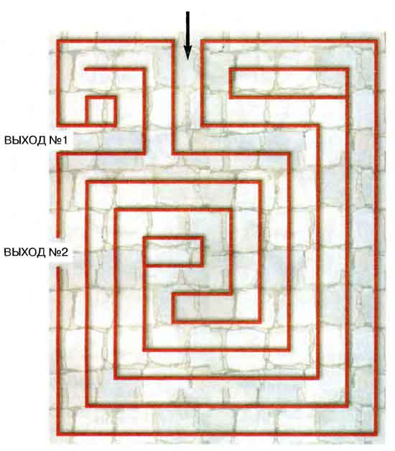

**КОММЕНТАРИЙ: Это задание требует известной аккуратности. Попросите ребёнка нарисовать путь человека вдоль стенок лабиринта.**

**Разберитесь теперь с рисунками и определениями ниже!**

**Жук дополз до первой развилки и увидел два пути: вправо и влево. Он пополз ВПРАВО.**

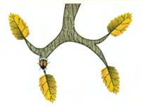

**На второй развилке жук пополз ВЛЕВО.**

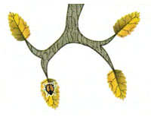

**Путь к этому листу мы будем записывать так: ВПРАВО, ВЛЕВО.**

**А теперь выполни задание!**

**Задание №3. Вот дерево. Сколько листьев на этом дереве?**

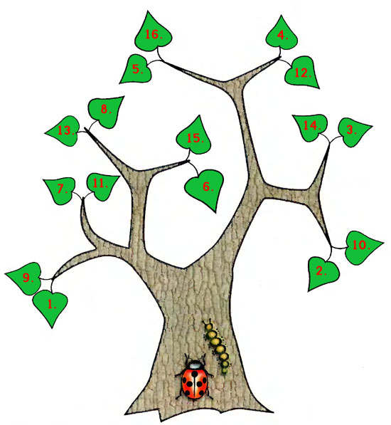

**Гусеница поднималась по дереву и на развилках ползла:**

**ВПРАВО  
ВЛЕВО  
ВЛЕВО  
ВЛЕВО**

**Определи номер листа на который приползла гусеница.**

**Божья коровка посмотрела на гусеницу и поползла так:**

**ВЛЕВО  
ВПРАВО  
ВЛЕВО  
ВЛЕВО**

**Определи номер листа на который приползла божья коровка.**

**Попробуй выбрать лист дерева под любым номером и самостоятельно написать путь, как туда добраться.**

**Задание №4.**

**Представь себя на месте клоуна Бима. Где у тебя правая рука?**

**В какой руке этот клоун держит мячик?**

**А если Бим повернётся к нам лицом, в какой руке у него будет мячик?**

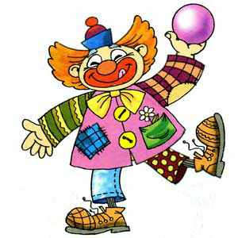

**Теперь представь себя на месте клоуна Фомы. Где у тебя правая рука?**

**В какой руке этот клоун держит мячик?**

**А если Фома повернётся к нам спиной, в какой руке у него будет мячик?**

**Комментарий: Это задание даёт ребёнку главный инструмент: учит его вставать на точку зрения другого человека.**

**Задание №5. За столом будут ужинать четыре рыбака.**

**Представь себя сидящим на одном из табуретом.**

**Где у тебя правая рука?**

**Нарисуй около каждой тарелки вилку и нож так, чтобы каждый рыбак видел нож справа от тарелки, а вилку слева.**

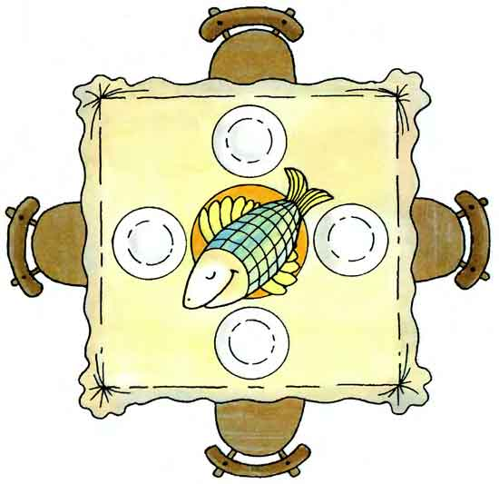

**Комментарий: Это задание попробуйте порешать не только в теории, но и на практике, пересаживаясь со стула на стул вокруг обеденного стола.**

**Задание №6. Морковки, груши и яблоки нарисованы в ряд.**

**Покажи самую правую морковку.**

**Покажи самую левую грушу.**

**Назови фрукты, которые нарисованы левее самой левой морковки?**

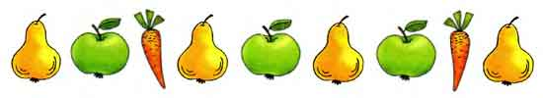

**А сейчас сделайте похожее задание самостоятельно: Нарисуйте в ряд четыре треугольника и три круга так, чтобы самый правый круг был левее самого левого треугольника.**

**Обведи самый правый круг.**

**Обведи самый левый треугольник.**

**Какая из этих фигур расположена левее?**

**Задание №7. Вот ряд букв.**

hello_html_m36c88cd8.jpg

**Какая в этом ряду самая правая буква? Назови?**

**Какая в этом ряду самая левая буква? Назови?**

**Перечисли все буквы, которые расположены левее буквы П?**

**Сколько букв в этом ряду расположено правее буквы Р?**

**Задание №8. Нарисуй рыбу, плывущую справа налево. Нарисуй змею, ползущую слева направо.**

**Задание №9. На картинке нарисованы четыре зверя.**

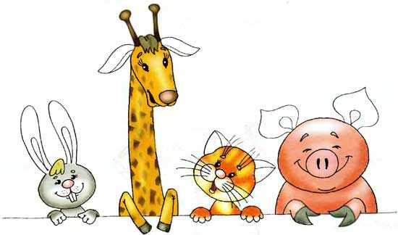

**Перечислим их. На картинке справа налево нарисованы: СВИНЬЯ, КОШКА, ЖИРАФ, ЗАЯЦ.**

**Перечисли зверей слева направо (как это обычно и делают).**

**Покажи правое ухо каждого зверя.**

**Кого кошка может увидеть слева от себя?**

**Перечисли зверей, которых жираф может увидеть слева от себя?**

**КОММЕНТАРИЙ: в этом задании присутствуют два действующих лица: ребенок, рассматриваюий картинку, и животные на картинке. Ребёнок сначала отвечает на вопросы со своей точки зрения, а потом с точки зрения животных.**

**А теперь давайте немного отдохнём и прочитаем стихотворения про ПРАВО и ЛЕВО:**

1. *Автор: Валентин Берестов, 1990*

Где право, где лево  
Стоял ученик на развилке дорог.  
Где право, где лево, понять он не мог.  
Но вдруг ученик в голове почесал  
Той самой рукою, которой писал.  
И мячик кидал, и страницы листал.  
И ложку держал, и полы подметал.  
«Победа!» — раздался ликующий крик.  
Где право, где лево, узнал ученик.

2. *Автор: И. Токмакова*

Аист, аист длинноногий,  
Покажи домой дорогу!  
Топай правою ногой,  
Топай левою ногой,  
Снова - правою ногой,  
Снова - левою ногой,  
После - правою ногой,  
После - левою ногой.  
Вот тогда придешь домой!

3. Можно вспомнить веселый танец буги-вуги и станцевать его:

Ручку правую вперед,  
А потом ее назад  
И опять ее вперед  
И немножко потрясем.  
Мы танцуем буги-вуги  
По-во-ра-чи-ва-ем-ся!

**Давайте поговорим о зеркальном отражении!**

С этой проблемой сталкиваются многие родители. Даже если малыш прекрасно знает, где у него право, а где лево, он обязательно будет путаться с зеркальным отражением. Можно очень долго втолковывать ему, что есть что, но, как известно, лучше один раз увидеть… Посадите куклу или мишку спиной к ребенку и спросите, где у игрушки правая лапа. После ответа малыша, завяжите на эту лапу и на правую руку ребенка ленточки. Теперь разверните игрушку ‛лицом‛ к ребенку. Что же выходит? Ленточки оказались с разных сторон! Опять поверните игрушку спиной. Ленточки совпали. Пусть малыш сам покрутит игрушку несколько раз, что бы разобраться в происходящем. Можно завязать ленточки на лапки нескольким игрушкам и поэкспериментировать с ними. Можно надеть браслет на ручку ребенка и поиграть с отражением в зеркале. Важно, что бы малыш понял, что правая рука так и осталась правой. А волшебство происходит из-за изменения положения предметов относительно друг друга.